Приложение №6
ЕГЭ 2020. Вариант 10 задача 27
Какой хромосомный набор (n) характерен для клеток листьев и коробочки на ножке (спорогона) у мха кукушкина льна? Объясните, в результате какого деления и каких исходных клеток образуются эти органы?
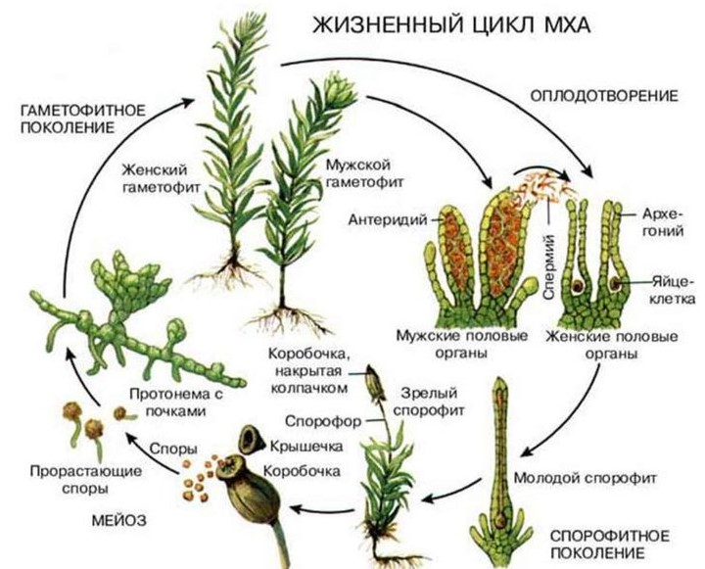
Разъяснение: споры всегда гаплоидны (n), т.к образуются путем мейоза из клеток спорангия (коробочки); споры делятся путем митоза т.е .прорастают и образуют протонему (она похожа на нитчатую водоросль и это говорит о происхождении мхов от водорослей); из протонемы , также, путем митоза, вырастают взрослые листостебельные растения (женский и мужской гаметофиты) и они тоже будут гаплоидны. После оплодотворения из диплоидной зиготы, путем митоза, вырастает коробочка на ножке – спорофит (спорогон)
Схема решения задачи:
- листья мха имеют гаплоидный набор хромосом -n;
- листья развиваются из гаплоидной протонемы путем митоза;
- в коробочке на ножке диплоидный набор хромосом -2n;
- коробочка на ножке развивается из диплоидной зиготы (оплодотворенной яйцеклетки) , которая делится путем митоза.

